Directie Wetgeving en Juridische Zaken
sector Staats en bestuursrecht

Turfmarkt 147
2511 DP Den Haag
Postbus 20301
2500 EH Den Haag
www.rijksoverheid.nl/jenv

Contactpersoon

Registratienummer
2355473

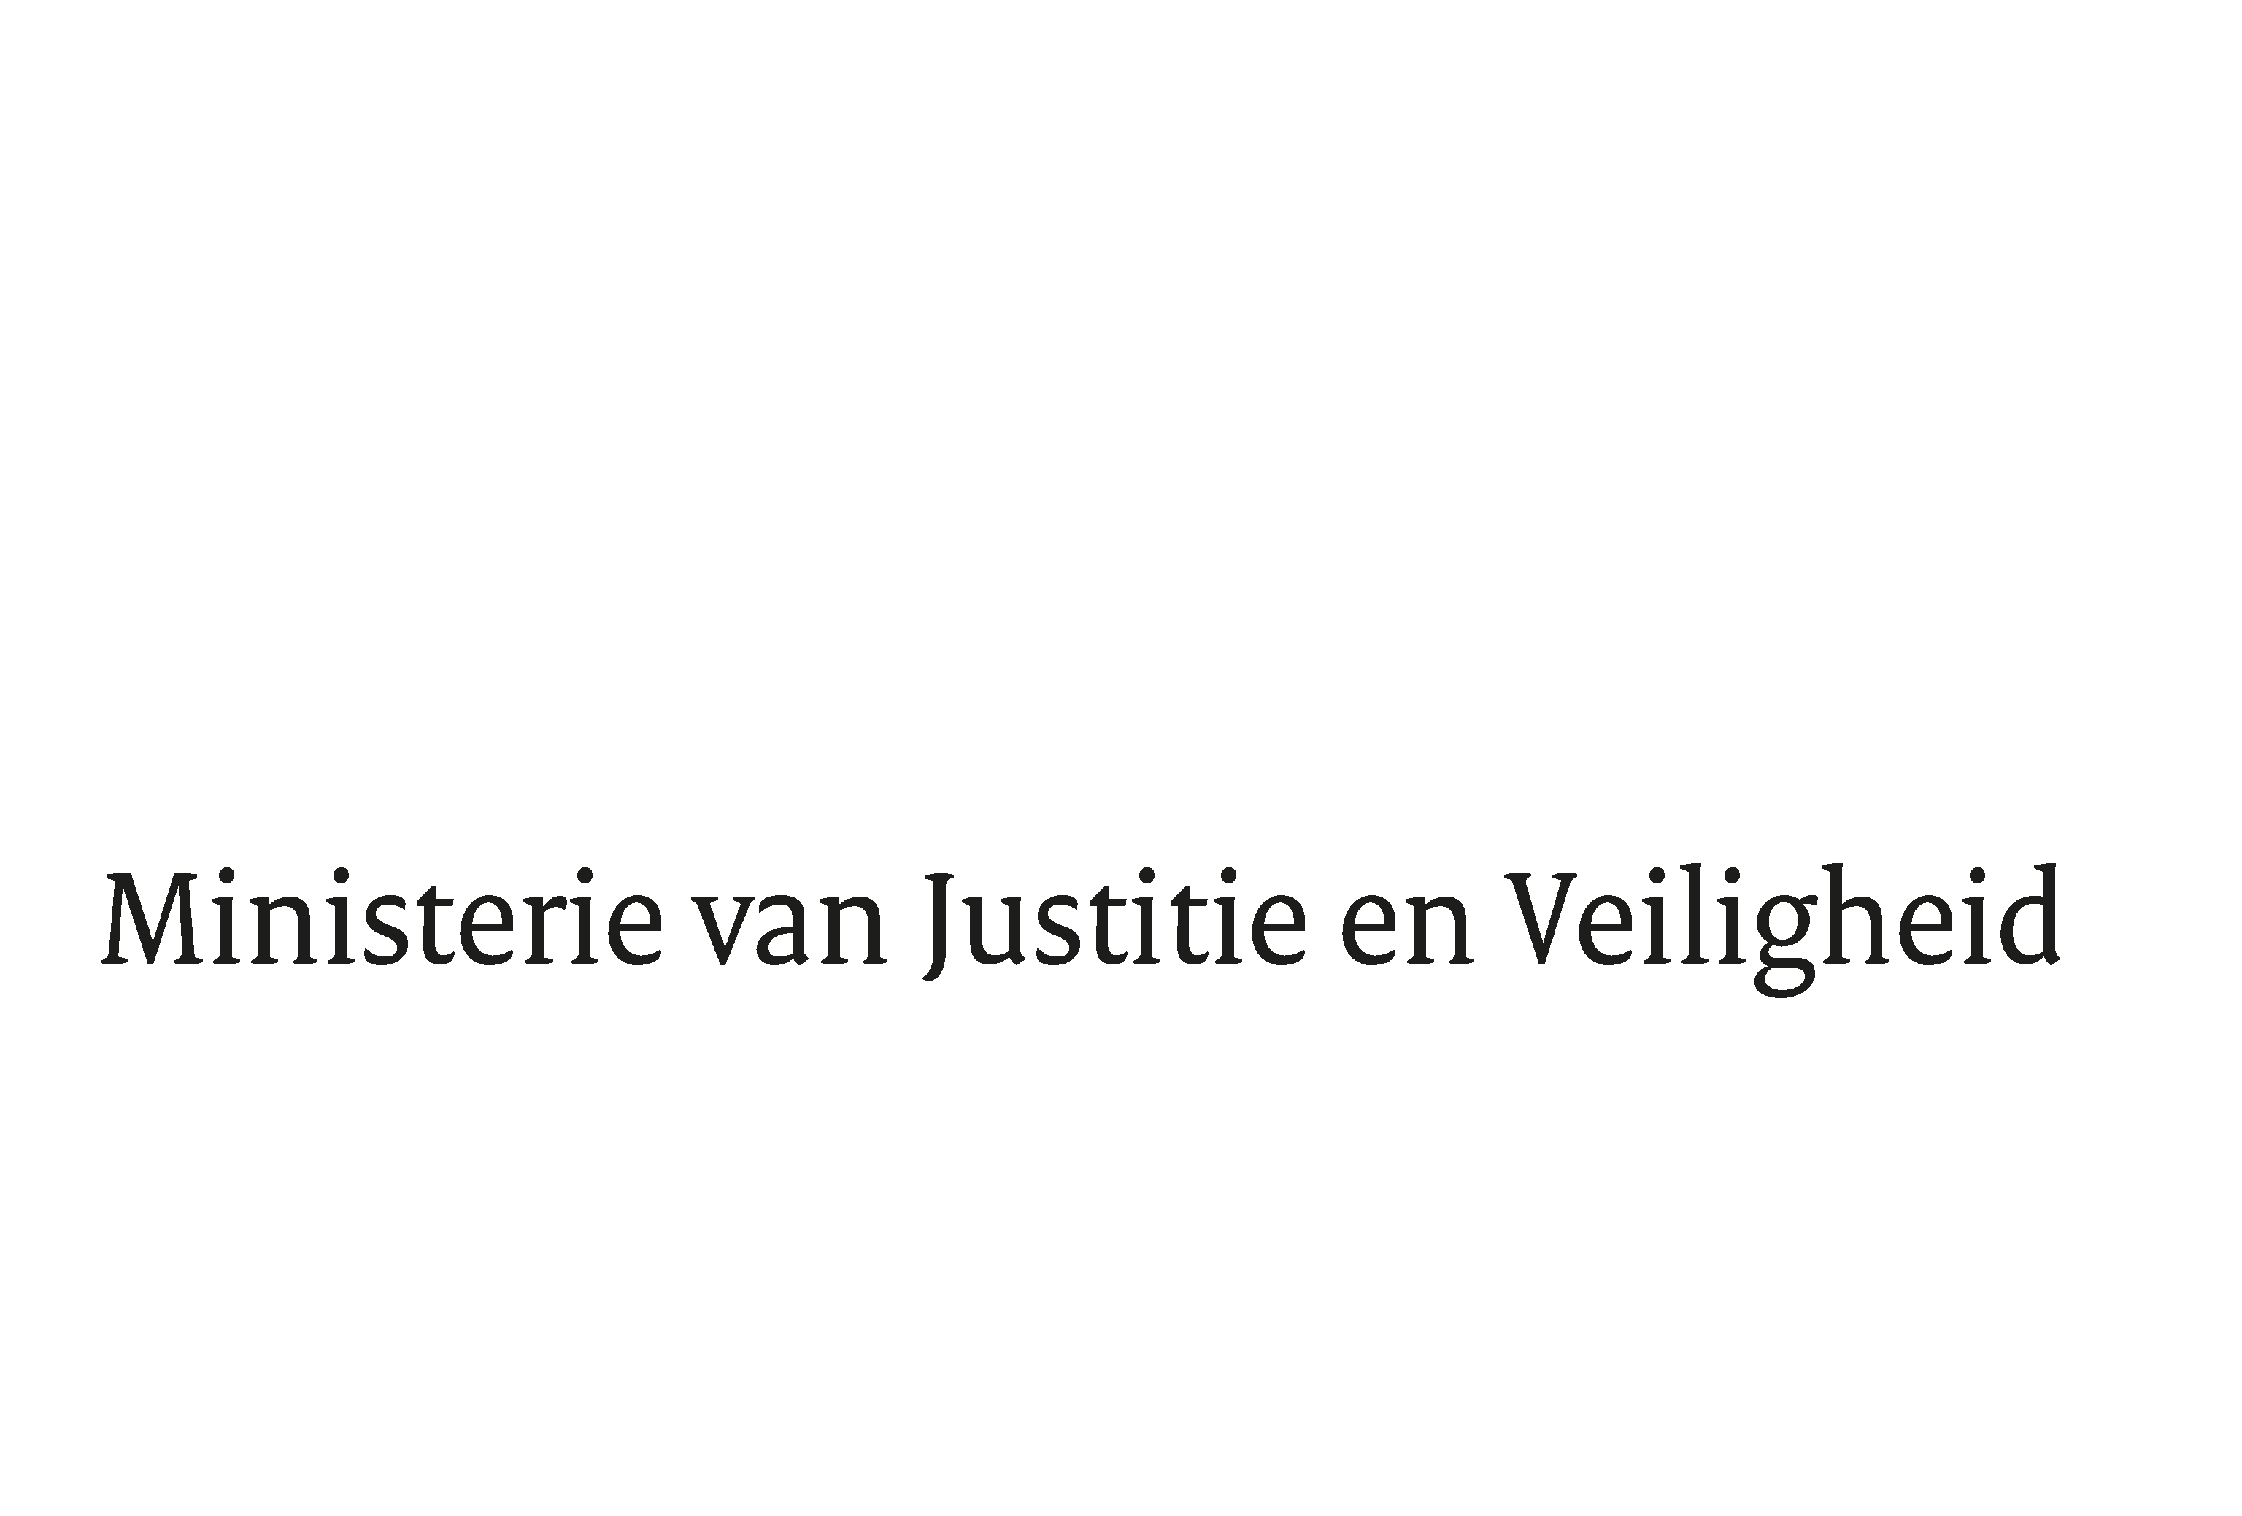
Aan de Koning
Datum | 9 oktober 2018
Onderwerp | Nader rapport inzake het voorstel tot wijziging van de Vreemdelingenwet 2000 teneinde te voorzien in een wettelijke basis voor de staandehouding, overbrenging en ophouding met het oog op inbewaringstelling van Dublinclaimanten en vreemdelingen aan wie tijdens een verblijfsprocedure rechtmatig verblijf wordt toegekend

Blijkens de mededeling van de Directeur van Uw kabinet van 16 augustus 2018, nr. 2018001400, machtigde Uwe Majesteit de Afdeling advisering van de Raad van State haar advies inzake het bovenvermelde voorstel van wet rechtstreeks aan mij te doen toekomen. Dit advies, gedateerd 29 augustus 2018, nr. W16.18.0236/11, bied ik U hierbij aan.

Het voorstel geeft de Afdeling advisering van de Raad van State geen aanleiding tot het maken van inhoudelijke opmerkingen. De redactionele kanttekening van de Afdeling is verwerkt.

Ik moge U verzoeken het hierbij gevoegde gewijzigde voorstel van wet en de memorie van toelichting aan de Tweede Kamer der Staten-Generaal te zenden.

De Staatsecretaris van Justitie en Veiligheid,

Mark Harbers

